Лекція №3
Тема: СТАНОВЛЕННЯ ДИЗАЙНУ

На протязі всієї історії розвитку культури людина тягнеться прикрасили своє життя, зробити красивими всі необхідні йому речі — одяг, житло, посуд, знаряддя праці.
В Стародавньому світі, коли виробництво предметів побуту було справою виключно ручної праці, являючись у ті далекі часи основним видом, проіснувало без особливих змін до кінця середини століть. Поєднання краси, а утилітарними якостями на протязі багатьох століть залишалось основною властивістю всякого ремесла.
Коли на зміну ремісничому виробництву прийшло виробництво машинне, єдність краси порушилась. З погляду особливостей нової машинної техніки, вироби стали втрачати свої естетичні якості. Вважалось, що поєднання красивого і корисного просто протидіє існуванню машинного виробництва. Деякий час багатьом речам, особливо побутового призначення, ще вважалось старались, дотримуючись традиції, придавати які-небудь художні якості, але все це було далеко від тої своєрідної гармонії краси і корисності, яка була притаманна виробам ремісників.
Виникнення необхідності зробити предметне середовище, що оточує нас, красивим, наділити кожний виріб властивостями, які роблять його зручним у процесі споживання і виробництва, наблизити до природи та зробити її частиною — все це покликало до життя новий вид професійної діяльності, яка називається дизайном. Сферами застосування дизайну є одяг, меблі, техніка, інтер’єри та екстер’єри приміщень, предмети широкого вжитку, різноманітні види пакувальної продукції тощо. Жорсткі закони конкурентної боротьби на ринку продукції вимагають від художника-дизайнера враховувати вимоги споживачів до продукції, рівень розвитку нових технологій, особливості дизайнерських традицій національних шкіл, народних майстрів.
Дизайн у моді, про нього написано багато і напишуть ще більше. Цілком зрозуміло, на очах одного покоління виникла і затвердилася нова професійна діяльність, яку потрібно якось осмислити. Спочатку писали про терміни, про те, що англійське «desіgn» - похідне від італійського «dіsegno», а означає не тільки креслення або малюнок, але і складні речі - навряд чи не всю область роботи художника, за винятком станкового мистецтва. Потім писали про предмети, зроблених за участю дизайнерів, про те, які це красиві і зручні речі. Потім об самих дизайнерах - що вони роблять, як виходить дизайнерське рішення і чим воно відрізняється від звичайного інженерного. Писали вже багато про що, але по окремості - виявилося, що всі ці окремі фрагменти знань зовсім не просто з'єднати в єдине ціле, для цього потрібні особливі засоби.
Дизайн близько зв’язаний з іншими видами мистецтва: його важко відокремити від архітектури, коли йде проектування інтер’єрів, від прикладного та декоративно ужиткового мистецтва при створенні нових видів меблі або посуду та інших предметів побуту. Але дизайн - специфічний вид проектної діяльності, що об'єднав художньо-предметну творчість і науково обґрунтовану інженерну практику в сфері індустріального виробництва.
Зміст терміну «дизайн» має різні тлумачення: створення прекрасних форм, речей; або — створення речей, які б мали ринковий попит. Вітчизняні спеціалісти розглядають дизайн як діяльність художника — конструктора в галузі проектування масової промислової продукції і створення на цій основі предметного середовища.
Художнє конструювання, як практика дизайну, є своєрідним методом проектування предметного середовища. Виникло воно на певному етапі культурно-економічного розвитку суспільства, є продовженням культури та перебуває на зламі двох своєрідних галузей людської діяльності − технічної і естетичної. Взаємодія двох видів діяльності визначає специфіку дизайну як особливого виду творчої естетичної діяльності, що створює естетичну і неестетичну діяльність у галузі матеріального виробництва.
Рис. 2.1. Дизайн-рішення оформлення сучасного офісного приміщення
Дизайн являється невід'ємним складником процесу проектування (другу частину складає інженерне конструювання), метод компонування предметних елементів та зв'язків у системах ,,людина – середовище” для отримання позитивних техніко-естетичних (споживацьких) властивостей об'єкту, що проектується у співвідношенні з сучасним цілісним ідеалом матеріальної й естетичної культури.
Одне із формулювань було прийняте в якості робочого визначення дизайну Міжнародною радою суспільства із художнього конструювання (ІКСІД), до складу якої входять 67 професійних організацій із 37 країн світу. Згідно цього формулювання, «дизайн є творчою діяльністю, мета якої є визначення формальних якостей предметів, що випускаються промисловістю». Ці якості включають і зовнішні риси виробу, але головним чином ті структурні і функціональні взаємозв'язки, що перетворюють виріб у єдине ціле як з погляду споживача, так і з погляду виготовлювача.
Дизайнер розглядається як фахівець, що відповідає за функціональний та естетичний рівень предметів та компонентів, створюючи певне середовища. Тобто, метою дизайнерської діяльності є естетична організація предметного середовища.
Жорсткі закони конкурентної боротьби на ринку продукції вимагають від художника-дизайнера враховувати вимоги споживачів до продукції, рівень розвитку нових технологій, особливості дизайнерських традицій національних шкіл, народних майстрів.
Слід зазначити, що проникнення дизайну в наше життя охоплюється не тільки розробкою машин, побутових виробів, приладів тощо. Тому, дизайнер повинен працювати в творчій співдружності з інженерами-конструкторами, вченими, технологами, економістами, лікарями, знаходити цілеспрямоване розв'язання виробів.
Дизайнер, також як і архітектор, повинен володіти не тільки достатніми знаннями в спеціальних галузях (техніки, економіки, естетики), але й засобами композиції: бути добре обізнаним в закономірностях побудови об’ємно-просторових структур, в тектоніці, вміти вдало застосовувати пропорції і використовувати ритм, масштаб, контраст і нюансні співвідношення, правильно використовувати колір і тональні співвідношення.
Дизайнер повинен мати широкий кругозір і хороший естетичний смак, вміти перспективно мислити, володіти аналітичними і об'ємними методами пошуків форми, добре знати конструктивні і оздоблювальні матеріали. Таким чином, дизайнер займає чільне місце в галузі художнього конструювання, в проектуванні складних виробів, де технічна і естетична сторони однаково важливі.
Завдання дизайну - формування гармонійного предметного середовища, що найбільш повно задовольняє матеріальні і духовні потреби людини. Тому дизайн створює матеріальні цінності, які безпосередньо, в процесі художнього конструювання набувають естетичної цінності.
Дизайн за своїм характером, методом (художнє проектування) і метою належить до естетичної діяльності. За предметом, засобами і результатами дизайнерська діяльність входить у структуру промислового проектування, а через нього - в систему промислового виробництва.
Як засвідчує світовий досвід, дизайн це потужне джерело забезпечення якості товарів та послуг, ефективний засіб суттєвого підвищення конкурентоспроможності промислової продукції, всього середовища життєдіяльності. Його застосування, при відносно незначних фінансових вкладеннях, здатне спричинити вагомий позитивний ефект на економіку держави, на розвиток матеріальної культури суспільства.
Система дизайну та ергономіки, що існувала в Україні до незалежності, була невід'ємною складовою дизайн-ергономічного забезпечення потреб промисловості та соціально-культурної сфери колишнього СРСР. На початку 90-х років вона припинила своє існування, обсяги дизайнерських та ергономічних розробок у зв'язку зі спадом виробництва різко скоротилися.
Проблема ефективного використання дизайну та ергономіки почала вирішуватись в Україні в останні роки. Про це свідчить ряд постанов Кабінету Міністрів України з цього питання та розроблений на їх виконання Національним НДІ дизайну спільно зі Спілкою дизайнерів України, Всеукраїнською ергономічною асоціацією комплекс заходів з розвитку національного дизайну на період 1996-2002 р. р.
За останні два десятиліття практика дизайну надзвичайно ускладнилася, і провести границю між дизайном і іншими областями професійної діяльності художника стає усе складніше. Проектування принципове нових промислових виробів; косметичні зміни в зовнішньому вигляді промислової продукції без серйозної зміни її технічних характеристик; створення фірмового стилю, що охоплює всі сфери діяльності сучасної корпорації; рішення експозицій - усе це сьогодні називається дизайном і виконується професійними дизайнерами. Фактично, зараз неможливо знайти область соціальної практики різних країн, у якій не приймали б участь професійні художники-проектувальники, дизайнери.
Дизайн має безпосереднє відношення до культури. Адже всі матеріальні та духовні надбання суспільства, які створені, збережені, примножені і використані людиною у історичному та етнічному аспектах і є культурою народу.
Саме художнє конструювання виникло на певному етапі культурно-історичного розвитку суспільства, воно є продовженням культури.
Органічний зв'язок технічних конструкції з їх художньої формою спостерігається в історії розвитку української культури дизайну, починаючи з її витоків.
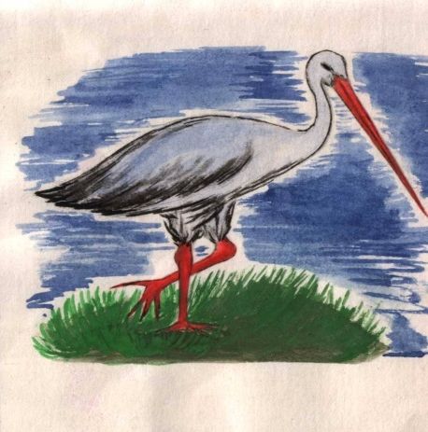
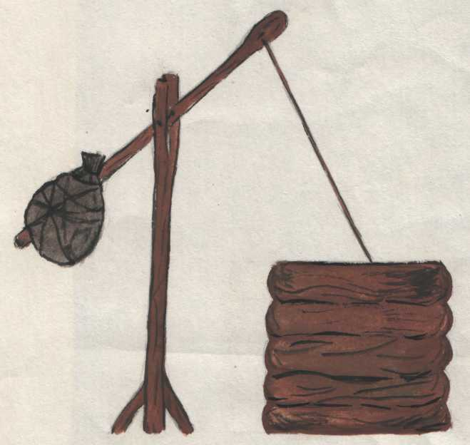
Втілення технічної конструкції в естетичній художній формі спостерігається в образах птахів, тварин тощо. Так на щитах трипільців зображувався їхній тотем – лелека, священний птах, який символізував богиню Зорю й астральний вогонь. Цей образ був втілений в технічних пристроях: підйомному крані, журавля над колодязем і т.д.
Рис. 2.2. Приклад трансформації природних аналогів у технічні вироби
У казці «Лисиця й Журавель» можна також простежити витоки української культури дизайну, якщо врахувати, що глиняним фігурам тварин як предметним символам було прийнято передавати образну інформацію і що форма глечика найбільше співвідноситься з образом посудини. Форма журавля з піднятими крилами і дзьобом та форма глечика з двома ручками і лійкою аналогічні.
Можна назвати багато форм предметів побуту і технічних конструкції, які зумовлені сонячним символом слов’ян – колом. Наприклад, діжка для замішування тіста у загадці порівнюється із сонцем, мотив сонячного кола закладений і в основу конструкції гончарного круга і т.д.
Наведені аналоги природних форм і технічних конструкції засвідчують, що найперші зразки дизайн-форм предметів, були етнічно значимими для українського народу і сприяли повноцінному розвитку суспільства.
Дизайн сьогодні став одним із символів сучасної цивілізації. З кожним днем ця сфера розширюється. Адже підприємець зацікавлений у швидкості й зростанні обсягів реалізації продукції, від чого залежатиме її вартість. І цьому сприяє приваблива, сучасна, елегантна зовнішня форма та оздоблення виробів.
Можна зазначити, що важливими завданнями нашого часу є розвиток національної системи дизайну та ергономіки, впровадження їх у промисловому комплексі, об’єктах житлової, виробничої та соціально-культурної сфери.
До, основних складових українського сучасного дизайну варто віднести дизайн середовища, графічний дизайн, промисловий дизайн, художній розпис, художнє ткацтво, художня вишивка, художня обробка дерева, художня обробка металу, художня кераміка тощо.

